Основы SVG
Оглавление
Прямоугольник: 1
Многоугольник 2
Окружность 2
Эллипс 4
Линии 5
Ломанные линии 5

SVG — это формат векторной графики. В отличие от растровой графики — PNG, GIF, JPEG — SVG может растягиваться и сжиматься без потери качества, то есть такие картинки будут одинаково чёткими и на обычных экранах, и на ретине.
Ещё одно из достоинств SVG — человекопонятный код: его можно не только прочитать, но и написать руками. Можно открыть файл и отредактировать его без использования графического редактора, можно самому написать простую картинку.

Прямоугольник:

<svg>
<rect width="150" height="100"/>
</svg>
Если величина указана в px – пишется только числовое значение.
Чтобы задать координаты прямоугольника, используются атрибуты x и y:
<svg>
<rect width="50%" height="100" fill="orange" x="25%" y="25"/>
</svg>
Координаты определяют положение верхнего левого угла фигуры.
Скруглением углов прямоугольника управляют параметры rx и ry. Атрибут rx задаёт скругление по горизонтали, а ry — по вертикали. Если атрибут ry не задан, он будет равен rx.
<svg>
<rect width="50%" height="100" x="25%" y="25" fill="orange" rx="20"ry="50"/>
</svg>
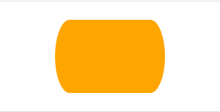

Многоугольник
<svg>
<polygon points="70,5 90,41 136,48 103,80 111,126 70,105 29,126 36,80 5,48 48,41"/>
</svg>
В атрибуте points задаются координаты вершин фигуры. Каждая координата задаётся по x и y. Координаты в points нельзя задавать в процентах.

<svg>
<polygon points="5,135 115,5 225,135" fill="violet">
</svg>
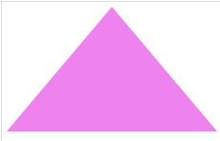

Окружность
<svg>
<circle r="10" cx="50" cy="50%" fill="crimson"/>
<circle r="30" cx="105" cy="50%" fill="orangered"/>
<circle r="50" cx="200" cy="50%" fill="gold"/>
</svg>
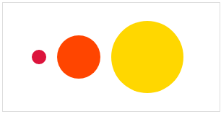
Атрибут r — радиус окружности
В отличие от предыдущих фигур, положение окружности в пространстве определяется координатами центра фигуры: атрибут cx задаёт положение по горизонтальной оси, cy — по вертикальной.
Значения можно задавать как в пикселях, так и в процентах. Процентные значения рассчитываются относительно размеров SVG-элемента.
Радиус и координаты можно задавать только атрибутами, с помощью CSS это сделать нельзя.
Пример. Задача нарисовать мишень
<svg width="300" height="290">
<rect width="300" height=190 fill="skyblue"/>
<rect width="300" height=110 y="180" fill="yellowgreen"/>

<rect width="10" height=30 x="80" y="230" rx="5" fill="black"/>
<rect width="10" height=30 x="210" y="230" rx="5" fill="black"/>

<circle r="100" cx="150" cy="160" fill="crimson"/>
<circle r="80" cx="150" cy="160" fill="white"/>
<circle r="60" cx="150" cy="160" fill="crimson"/>
<circle r="40" cx="150" cy="160" fill="white"/>
<circle r="20" cx="150" cy="160" fill="crimson"/>
</svg>


Эллипс
Эллипс рисуется почти так же, как круг, но у него два радиуса: по горизонтальной оси — rx, и по вертикальной — ry. Расположение эллипса, так же как и для circle, задаётся с помощью cx и cy.
<svg>
<ellipse rx="40%" ry="30" cx="50%" cy="80%" fill="yellowgreen"/>
</svg>
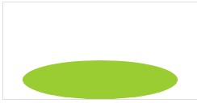
Смайлик:
<svg width="310" height="290">
<ellipse rx="75" ry="20" cx="150" cy="270" fill="lightgray"/>
<circle r="120" cx="150" cy="150" fill="gold"/>
<circle r="50" cx="100" cy="120" fill="white"/>
<circle r="50" cx="170" cy="120" fill="white"/>
<circle r="10" cx="100" cy="120" fill="black"/>
<circle r="10" cx="170" cy="120" fill="black"/>
<ellipse rx="10" ry="20" cx="135" cy="210" fill="crimson"/>
</svg>
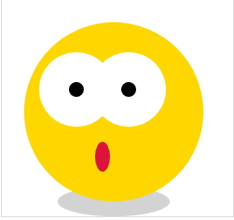

Линии
Линии рисуются с помощью тега line. Координаты начала линии задаются атрибутами x1 и y1, координаты конца — атрибутами x2 и y2. Координаты можно задавать в процентах.
Можно задать цвет линии тогда, когда толщина обводки по умолчанию будет равна одному пикселю.
Так как линия не образует фигуру с внутренним контуром, для отображения ей нужно задать не заливку, а обводку. Обводкой управляют два атрибута: stroke и stroke-width. Атрибут stroke задаёт цвет обводки, stroke-width — толщину линии.
<svg width="220" height="120">
<line stroke="orange" stroke-width="10" x1="20" y1="20" x2="200" y2="100"/>
</svg>
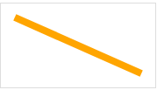

Ломанные линии
Ломаные линии рисуются с помощью тега polyline. Координаты точек на линии задаются в атрибуте points, как для polygon.
<polyline points="10,135 100,10 55,135 10,10 105,135"/>
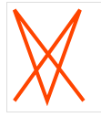
Разница между polygon и polyline заключается в поведении обводки: у многоугольника обводка замыкается сама по себе (левая фигура), а у ломаной линии — остаётся незамкнутой (фигура справа):
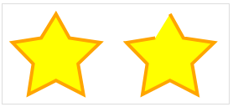
Пример звезды
<svg width="200" height="200">
<polyline stroke="red" stroke-width="5"points="50,180 100,20 150,180 20,80 180,80 50,180 100,20" fill="none"/>
</svg>
